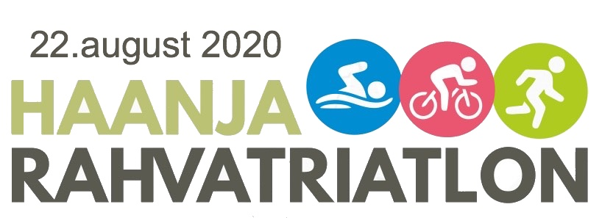
Võistluskeskus asub Trolla külas Vaskna järve ääres RMK puhkekohas, asukohaga XY: 6401356.1, 683714.9, kõrgus 245 m.
Ujumine toimub Vaskna järves Trolla küla poolses otsas, rattasõit Haanja-Kündja asfaltkattega maanteel ning jooks Riidmäe-Trolla kruusakattega teel ja Vaskna järve ümbruses maastikul.
AJAKAVA JA DISTANTSID
Rahvatriatlonist võib osa võtta nii individuaalselt kui võistkonnaga
(2-3 liiget, perekonnad, sõpruskonnad, töökollektiivid)
11:00 – 17:00 Võistluskeskus on avatud
11:00 – 14:00 Registreerimine ja stardimaterjalide väljastamine
12:00 1. start lastedistants, individuaalne (ujumine 100m - rattasõit 4km - jooks 1km)
  - Kuni 10 aastase
  - 11 - 12 aastased
  - 13 - 14 aastased

13:00 2. start põhidistants, individuaalne (ujumine 250m - rattasõit 12km - jooks 2km)
  - 15 - 18 aastased
  - 19 - 49 aastased
  - 50 ja vanemad
13:15 Lastedistantside autasustamine
14:45 3. start võistkonnad ( ujumine 350 m - rattasõit 18 km - jooks 4 km)
16:30 Autasustamine
Sõltuvalt osalejate arvust võivad stardiajad ja autasustamise ajad muutuda
Osalejate arv on piiratud! Võistlusel on eelistatud eelregistreerujad ning Rõuge valla elanikud
Korraldajad jätavad endale õiguse teha muudatusi võistlusdistantsides ja ajakavas
REGISTREERIMINE
Toimub Võrumaa Spordiliit kodulehel ja kohapeal võistluspaigas.

OSALUSTASUD
 | kuni 16.08.20 | alates 17.08.20 ja kohapeal
Rõuge valla elanikud | 7€ | 20 €
Lapsed (kuni 14. aastased) | 5€ | 10 €
Täiskasvanud (15- ....) | 15 € | 20 €
Võistkonnad * | 30 € | 45 €
* Võistkondade osalustasust 50 % läheb heategevuseks.
Osalustasu on võimalik tasuda võistluspäeval kohapeal sularahas või kuni 16. augustini pangaülekandega Haanja Suusaklubi MTÜ arveldusarvele EE621010402007152002 SEB (selgitusse kirjutada: Haanja rahvatriatlon, võistleja/võistkonna nimi ja võistlusdistants).

VÕISTLUSRAJAD
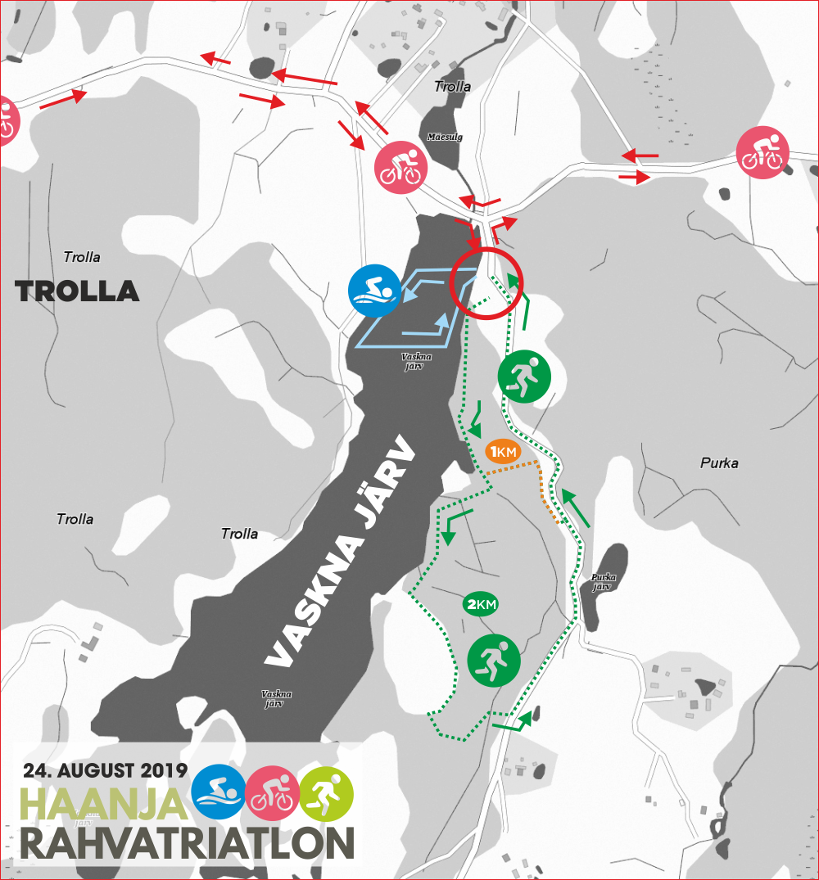
UJUMINE
Ujumine toimub Vaskna järves poidega tähistatud rajal.
JOOKS
1. start Jooksuraja esimene osa kulgeb Vaskna järve äärsel metsateel ja lõpuosa Trolla- Riidmäe kruusateel.
2. start Jooksuraja esimene osa kulgeb Vaskna järve äärsel metsateel ja lõpuosa Trolla- Riidmäe kruusateel.
3. start Jooksurada tuleb läbida kaks korda. Jooksuraja esimene osa kulgeb Vaskna järve äärsel metsateel ja lõpuosa Trolla- Riidmäe kruusateel.
RATTASÕIT
1. start Lapsed sõidavad rattaga Trolla-Haanja-Trolla 4 km ringil
2. start Rattarada kulgeb Trolla - Leoski - Haanja-Trolla asfaltkattega maanteel.
3. start Võistkonnad sõidavad Trolla-Kündja- Haanja-Trolla ringil.
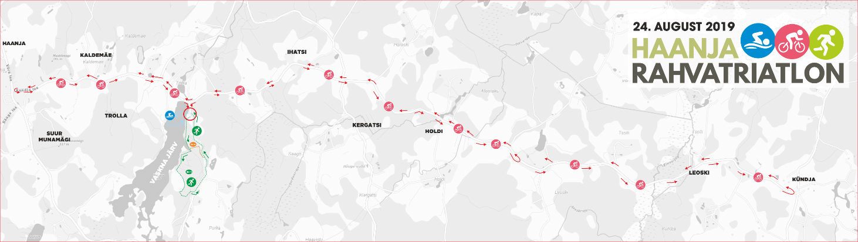
REEGLID
Võistluste trass on liikluseks avatud. Osavõtjad on kohustatud täitma liikluseeskirju, juhinduma liiklusmärkidest ja liikluskorraldajate märguannetest.
Osavõtt rahvatriatlonist toimub omal vastutusel. Korraldaja ei vastuta osavõtjale tekkinud tervisekahjude ja isikliku vara purunemise või kadumise eest.
Osalejate ning pealtvaatajate parkimine on korraldatud võistluskeskuse läheduses asuvates parklates.
Võistlusel on tähistatud vahetusala, kuhu võistleja saab jätta ainult võistluseks vajalikud vahendid (käterätt, ujumisprillid, müts, ratas, jooksujalanõud vms). Kõrvaliste isikute viibimine vahetusalas on keelatud kogu võistluse vältel. Vahetusalas olles ei tohi ratta selga istuda enne selleks ette nähtud kohta (joon või mõni muu märge vahetusala ees).
Palja ülakehaga võistlemine ratta- ja jooksurajal on keelatud.
Rattasõidu ajal on kiivri kandmine kohustuslik, selle puudumisel osavõtja diskvalifitseeritakse. Kiiver peab olema kinnitatud enne kokkupuudet rattaga ja seda tuleb kanda kogu rattasõidu vältel. Peale rattadistantsi võib kiivri eemaldada alles pärast ratta paigutamist vahetusalas.
Põhidistantsi rattaetapil on tuulessõit keelatud. Lastedistantsil on tuulessõit lubatud.
AUTASUSTAMINE
1. stardi autasustamine 13.30
Autasustatakse iga võistlusklassi kolme paremat mees- ja naisvõistlejat.
Iga osaleja saab medali.

2. stardi autasustamine 16.30
Autasustatakse iga võistlusklassi kolme paremat mees- ja naisvõistlejat.
3. stardi autasustamine 16.30
Võistkondade autasustamine:
- Võistkonnad võistlevad ühes arvestuses ja autasustatakse kolme parimat võistkonda
- Autasustatakse kõige kiiremat ujujat, rattasõitjat ja jooksjat rahalise auhinnaga 100 eurot.
- Haanja Rahvatriatloni 2019 iga üksikala kiireima aja ületamisel lisa rahaline auhind 100 eurot.

Osalejate vahel lähevad loosi auhinnad.

KORRALDAJA
Haanja rahvatriatloni korraldajaks on Haanja Suusaklubi MTÜ.
Toitlustus: BBQ Express/ Kõik grillimisest
Lisainfo: Aare Eiche, tel. 529 6194
Anno Veider, tel. 5241625
Hanno Kroon (peakohtunik), tel. 5116452

